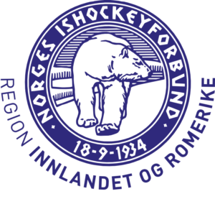

SØKNAD OM DELTAGELSE I CUP/TURNERING ELLER
KAMP UTENFOR KRETSEN

Klubber i NIHF Region Innlandet og Romerike skal på vegne av sine yngste lag, til og med U13, søke region RIR om å få delta i treningskamp/kamp/cup/turnering utenfor egen region.

Godkjent søknad skal kunne fremvises arrangør.
Søknaden mailes til leder i rimelig tid før avreise.

NB! Ingen lag kan spille mot utenlandske lag (i Norge eller i utlandet) før den sesongen spillerne fyller 11 år. Søknader som gjelder utenlandske lag (eget skjema) skal sendes NIHF igjennom daglig leder klubb, også treningskamper.

Klubb:
Lag:
Navn på turnering:
eller
Navn på motstander:
(Dersom enkeltkamper)
Sted for turnering/kamp:
Dato:
Signatur klubbleder:
(Nestleder/daglig leder godtas også)

